**PRESSMEDDELANDE**2016-12-12

Om FEIs årliga stipendium i företagsekonomi till Oskar Silléns minne

**”Vi vill gynna företagsekonomisk utveckling”**

**Sedan 2002 delar FEI ut Oskar Sillén-priset för bästa doktorsavhandling i företagsekonomi. Det årliga stipendiet på 30 000 kronor belönar framsteg inom området och vill uppmuntra fler initiativ till forskning som främjar företagsekonomisk utveckling.**

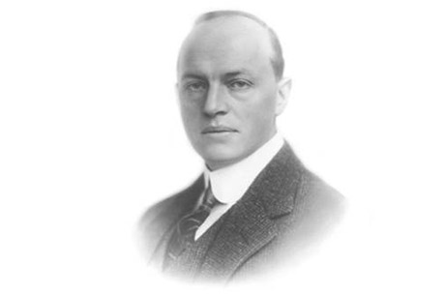**– Framsteg och kompetensutveckling är vad som driver oss framåt. Med stipendiet vill vi skapa fler möjligheter till kunskap, lyfta blicken och se vad som är framtiden inom utbildning, säger Magnus Rolf, vd på FEI.**

Oskar Sillén, Sveriges första professor i företagsekonomi

I december varje år delar FEI ut stipendium till Oskar Silléns minne. Priset tilldelas den eller de som under året skrivit den bästa doktorsavhandlingen i företagsekonomi och belönar Sveriges främsta akademiker och gynnar företagsekonomisk utveckling.

– Genom att uppmuntra forskning och nytt tänkande är vi med och visar engagemang i det företagsekonomiska området. I en värld under snabb förändring med framförallt nya tekniska utvecklingar är det viktigt att hela tiden blicka framåt.

Vinnaren utses varje år av en jury bestående av framstående professorer i företagsekonomi från både svenska och internationella universitet. Priset uppgår till 30 000 kronor och belönas till det arbetet som på ett aktuellt och originellt sätt skapar framsteg inom det företagsekonomiska området.

– Avhandlingarna har alla en aktualitet och framtidsvision. Livet är ett ständigt lärande och det är i utveckling vi kliver framåt som samhälle och individer. Med nya digitala verktyg, internationella influenser och skiftande politiskt klimat blir det allt viktigare att vara uppdaterad, säger Magnus Rolf.

**Jurymedlemmar 2016**

Ordförande:

* Professor Flemming Poulfelt, Copenhagen Business School

Jurymedlemmar:

* Professor Sven-Erik Sjöstrand, Handelshögskolan i Stockholm
* Professor Thomas Polesie, Handelshögskolan vid Göteborgs universitet
* Professor Helén Andersson, Linneuniversitetet

**De senaste tre årens pristagare**

2015: Asgeir B. Torfason & Sven-Olof Junker – Göteborgs universitet & Handelshögskolan i Stockholm  
*Att skapa gemenskap – hur beslut fattas i en EU-myndighet.*

2014: Svetlana Sabelfeld – Göteborgs universitet  
*Investor Relations on the Web – Interpretations Across Borders.*

2013: Charlotta Bay & David von Laskowski – Uppsala universitet & Handelshögskolan i Stockholm  
*Making Accounting Matter: A Study of the Constitutive Practices of Accounting Framers*

**Det här är Oskar Sillén**

Som Sveriges första professor i företagsekonomi och en av landets första revisorer är Oskar Sillén en av vår tids mest inflytelserika ekonomer. Han har bland annat varit ordförande för Föreningen auktoriserade revisorer, FAR, chef för organisationsavdelningen vid AB Industribyrån och styrelseordförande för Sveriges Kontoristförening, nuvarande Företagsekonomiska Institutet, FEI.

Oskar Sillén (1883 - 1965), anses av Handelshögskolan i Stockholm att vara ”banbrytande inom svensk företagsekonomisk undervisning och forskning”, och ”den egentlige skaparen av det moderna revisionsväsendet” av svenska auktoriserade revisorer.

**FEIs nyhetsrum:** <http://www.mynewsdesk.com/se/foeretagsekonomiska-institutet>

**För ytterligare information**Magnus Rolf, vd FEI, 0708-60 61 52, [magnus.rolf@fei.se](mailto:magnus.rolf@fei.se)  
Magnus Sjöbäck, presskontakt, 0704-45 15 99, [magnus.sjoback@greatness.se](mailto:magnus.sjoback@greatness.se)